Министерство науки и высшего образования Российской Федерации НАЦИОНАЛЬНЫЙ ИССЛЕДОВАТЕЛЬСКИЙ ТОМСКИЙ ГОСУДАРСТВЕННЫЙ УНИВЕРСИТЕТ (НИ ТГУ)

Институт прикладной математики и компьютерных наук

**Отчёт по лабораторной работе №2**

по дисциплине «Интеллектуальные системы»

на тему «ПРИМЕНЕНИЕ ГЕНЕТИЧЕСКОГО АЛГОРИТМА ДЛЯ РЕШЕНИЯ ЗАДАЧ ОПТИМИЗАЦИИ»

Выполнил

студент группы

№ 931903

И.В. Юркевич

Проверила

канд. физ.-мат. наук

О.Е. Бакланова

Томск – 2021

1. **Цель работы**

Разработка программы, реализующей генетический алгоритм для решения задачи оптимизации.

1. **Постановка задачи**

Необходимо найти минимум функции $y\left(x\right)=x^{2}+4$ при помощи генетического алгоритма, используя вещественное кодирование.

1. **Метод решения задачи**

Разработать программу для решений поставленной задачи в виде консольного приложения на языке Python.

Формирование начальной популяции происходит случайным образом, в диапазоне (-4;4) выбираются значения x. Количество особей в популяции задано 20, количество поколений равно 30.

Оценивание популяции происходит путем минимизации целевой функции.

Селекция происходит бинарным турнирным отбором, отбирается та особь, чье значение меньше.

Для скрещивания используется арифметический кроссинговер. Вероятность скрещивания 0,7. Величина λ равна 0,2.

Мутация изменяет особь с вероятностью в 0,01. Величина изменения выбирается случайным образом в диапазоне (0;0,5) имеющем нормальное распределение. Величина мутации прибавляется к значению особи.

1. **Структурная схема алгоритма**

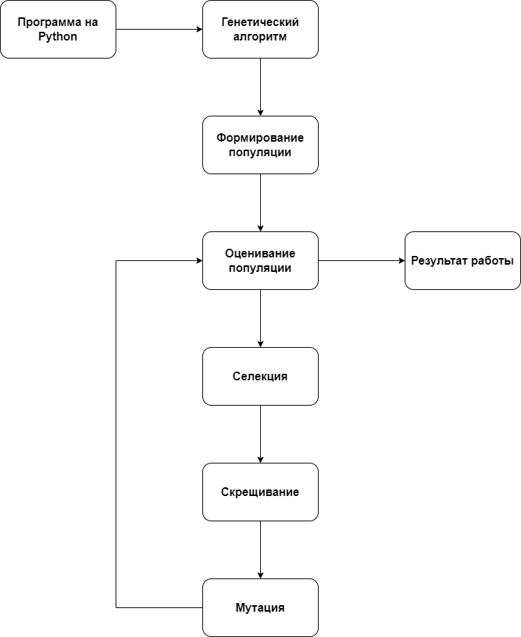

1. **Листинг программы**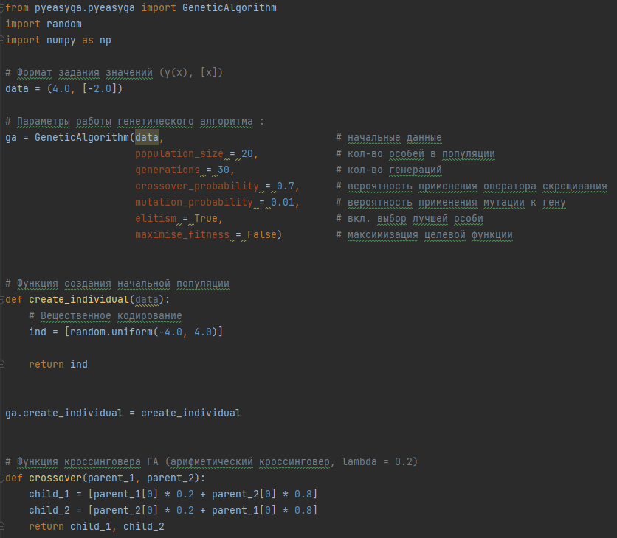 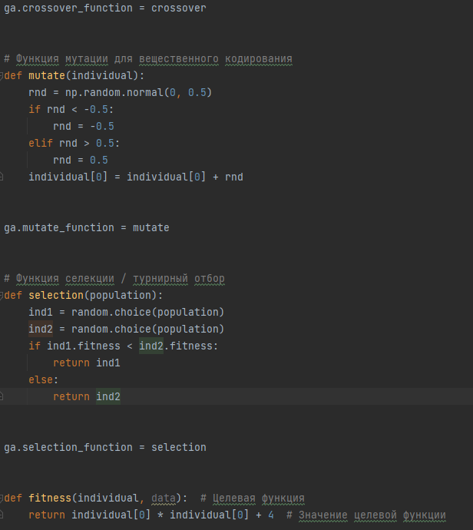 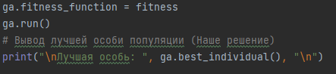
2. **Результаты работы программы**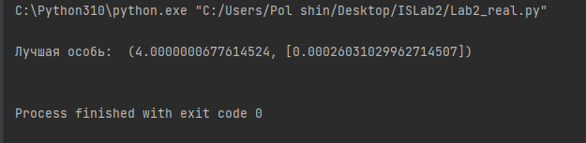
3. **Выводы**

В данной работы был рассмотрен генетический алгоритм как один из самых распространенных эволюционных алгоритмов.

Была разработана программа на языке Python, находящая минимум функции. На примере была показана универсальность алгоритма и его практическая польза.